

**Zondag 28 juni 2020**

**2e van de zomer**

Voorganger: ds. Matthijs Glastra

Organist: Herman Schimmel

Lector: Sipkje Schimmel

Zang: Juliette Renaud en Wilmy Viëtor

we zijn via [www.kerkomroep.nl](http://www.kerkomroep.nl/) met elkaar verbonden  
in een moment van bemoediging en bezinning

Orgelmuziek  
De klok luidt   
Woord van welkom   
Lied: “Gegroet jij jij ” (3x)



Begroeting

v: Ons samenzijn dragen we op aan de Eeuwige.

a: Die liefde is en grond van ons bestaan.

v: Die ons stelt in haar licht en ons roept tot zijn dienst.

a: Die ons vrijheid geeft en ons vertrouwen vraagt.

v: Vrede zij u.

a: De wereld zij vrede

v: Wij groeten elkaar

**a: IN DE NAAM VAN DE VADER, DE ZOON**

**EN DE HEILIGE GEEST. AMEN.**

Lied : Psalm 107 : 1 en 4

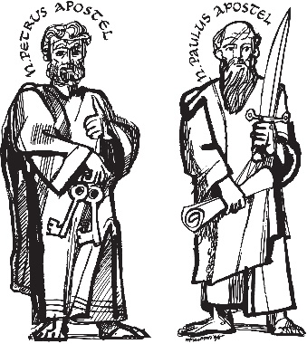“Petrus en Paulus”

Gedicht “Echtpaar in de trein”  
 - voor Wobke - *Met de allerliefste in een trein  
 kan aangenaam en leerzaam zijn.  
 De prachtig vormgegeven stoel  
 geeft allebei een blij gevoel.  
   
 Voor ‘t verre reisdoel kant en klaar  
 zit ik dus tegenover haar.  
 De trein maakt zijn vertrouwd geluid  
 en zij rijdt vóór-, ik achteruit.  
  
 We zien dezelfde dingen wel,  
 maar ik heel traag en zij heel snel.  
 Zij kijkt tegen de toekomst aan,  
 ik zie wat is voorbijgegaan.  
  
 Zo is de huwelijkse staat:  
 de vrouw ziet wat gebeuren gaat,  
 terwijl de man die naast haar leeft  
 slechts merkt wat zijn beslag al heeft.  
  
 Van nieuw begin naar nieuw begin  
 rijdt zij de wijde toekomst in,  
 en ik rij het verleden uit.  
 En beiden aan dezelfde ruit.*

Lied 189

Lezen Galaten 2: 7 - 14

Lied 957: 1 en 2

Lezen Galaten 5: 1-14  
  
Lied 957 : 3 en 4

Overweging

Muziek

Gebeden

Onze Vader die in de hemel zijt,  
 Uw naam worde geheiligd.  
 Uw koninkrijk kome,  
 Uw wil geschiede, op aarde zoals in de hemel.  
 Geef ons heden ons dagelijks brood.  
 En vergeef ons onze schulden  
 zoals ook wij onze schuldenaars vergeven.  
 En leid ons niet in verzoeking,  
 maar verlos ons van de boze.  
 Want van U is het koninkrijk  
 en de kracht  
 en de heerlijkheid  
 in eeuwigheid, Amen

Lied 552 : 1 en 2

Zegen *(1 x muziek, 1 x gezongen)*  
 Zegen wens ik je toe, liefde wens ik je toe,  
 dat er mensen zijn met wie je kunt delen.  
 Vrede wens ik je toe

*samen uitgesproken:*

**Dat de liefde van God  
onze dagen vult  
  
dat het leven van Jezus  
vrede legt in ons hart en onze handen**

**dat de Geest van God  
ons blijft bewegen en blijft dragen**

**zo zegene ons**

**de Vader, de Zoon en de Heilige Geest  
  
AMEN (gezongen)**

Inzameling van de gaven – er is 1 algemene collecte.

*De diaconie en de kerkrentmeesters zullen een eerlijke verdeling onder de diverse collectedoelen toepassen. Voor de verdeling zijn de collecte-inkomsten van vorig jaar in deze vergelijkbare periode leidend.*

*In de Sjaloom staat nog een uitvoerig artikel hierover.*

Muziek